Dalgalar-Su Dalgası-Ders Not Kâğıdı
10.3.3.1. Dalgaların ilerleme yönü, dalga tepesi ve dalga çukuru kavramlarını açıklar.
Kavramlar doğrusal ve dairesel su dalgaları bağlamında ele alınır.
10.3.3.2. Doğrusal ve dairesel su dalgalarının yansıma hareketlerini analiz eder.
a)Öğrencilerin deney yaparak veya simülasyonlar kullanarak su dalgalarının yansıma hareketlerini çizmeleri sağlanır.
b)Doğrusal su dalgalarının doğrusal ve parabolik engellerden yansıması dikkate alınır.
c)Dairesel su dalgalarının doğrusal engelden yansıması dikkate alınır, parabolik engelden yansımasında ise sadece odak noktası ve merkezden gönderilen dalgalar dikkate alınır.
ç)Matematiksel hesaplamalara girilmez.

Deniz Canlıları Dalgalardan Nasıl Etkileniyor?
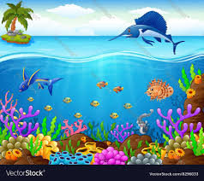
................................................................................................................................................................................................................................................................................................................

Limanlardaki Gemiler Dalgaların Etkisinden Nasıl Korunur?
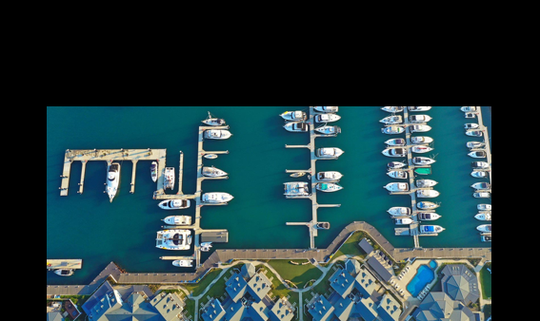
................................................................................................................................................................................................................................................................................................................

Su Dalgaları: Temel Kavramlar
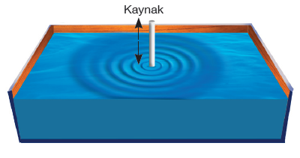
Dairesel Dalga
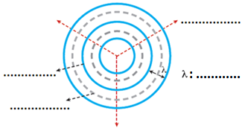
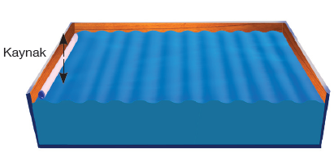
Doğrusal Dalga

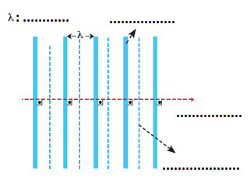

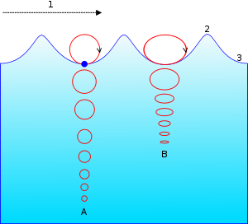
1 = Dalga ilerleme yönü
2 = Tepe
3 = Çukur.
A = Derin suda.
B = Sığ suda. Yüzey parçacıklarının eliptik hareketi derinlik azaldıkça basık hale gelir.

Toparlayacak olursak:
- …………… dalgasıdır.
- Derine indikçe dalga etkisi azalır ve yok olur.
- Hem …………. hem de boyuna hareket eder.
- Doğrusal ve ……………… olabilir.

Gözlemlediğimiz aydınlık ve karanlık bölgeler:
Bir sonraki ünitede (optik) ışığın neden böyle bir yol izlediğini açıklayacağız
Su Dalgalarının Yansıması
- Doğrusal Dalgaların Doğrusal Engelde Yansıması
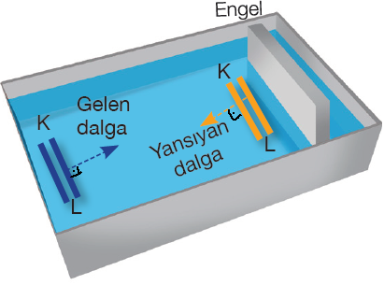
Doğrusal engele paralel gelen doğrusal dalgalar:
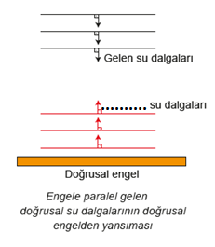
……………………………………………………………………………………………………
Doğrusal engele belirli bir açı ile gelen doğrusal dalgalar:
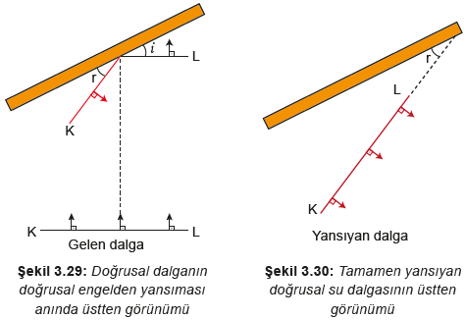
……………………………………………………………………………………………………
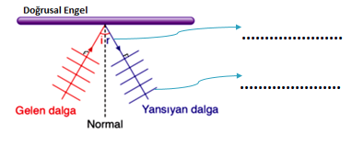
……………………………………………………………………………………………………

- Doğrusal Dalgaların Parabolik Engelden Yansıması
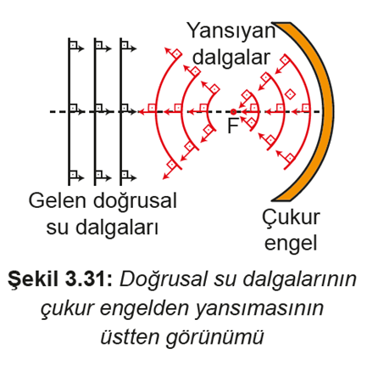
……………………………………………………………………………………………………
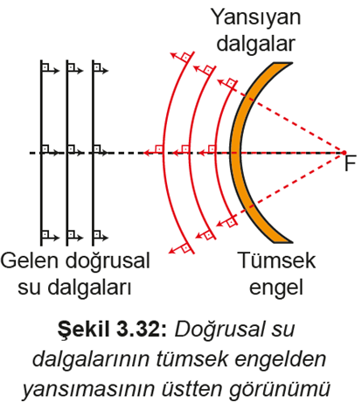
……………………………………………………………………………………………………
- Dairesel Dalgaların Doğrusal Engelden Yansıması
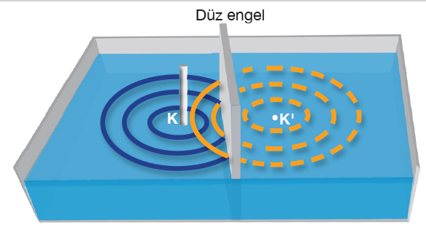
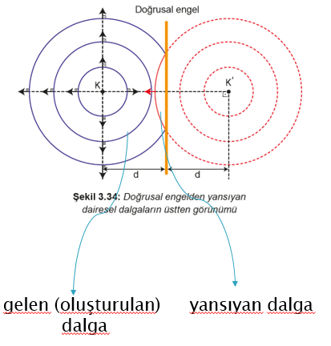
……………………………………………………………………………………………………
- Dairesel Dalgaların Parabolik Engelden Yansıma
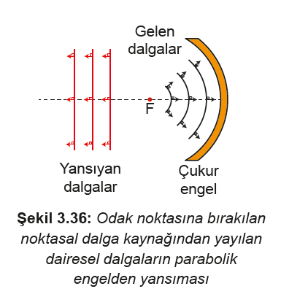
……………………………………………………………………………………………………

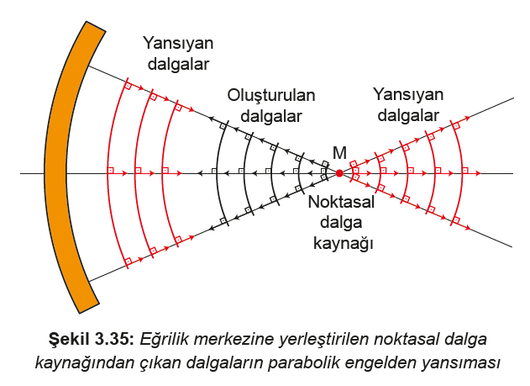
……………………………………………………………………………………………………

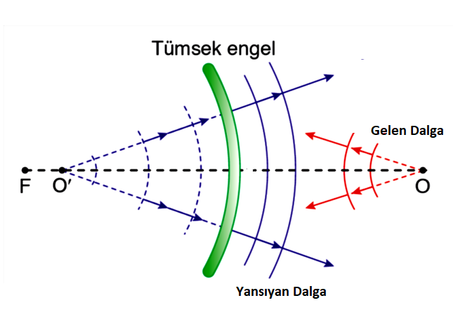

……………………………………………………………………………………………………

Deniz Canlıları Dalgalardan Nasıl Etkileniyor?

................................................................................................................................................................................................................................................................................................................
Limanlardaki Gemiler Dalgaların Etkisinden Nasıl Korunur?
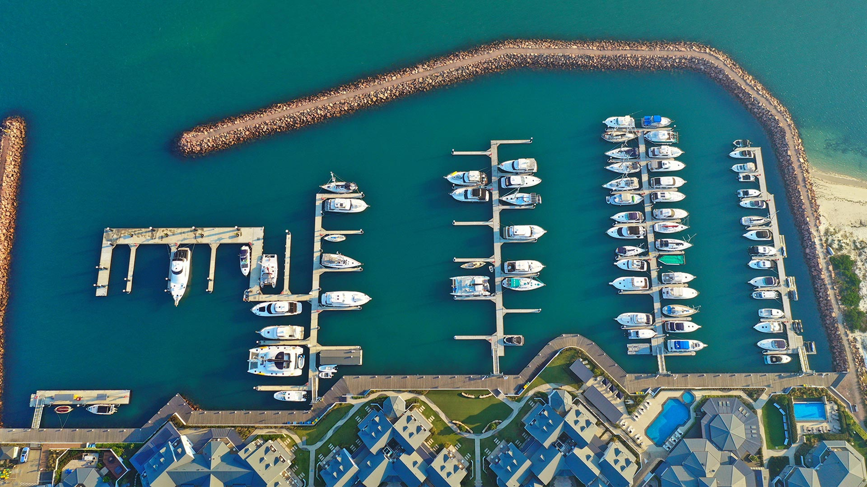
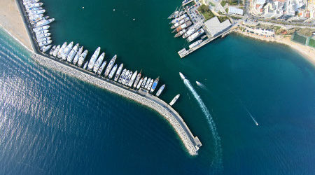
................................................................................................................................................................................................................................................................................................................

Soru Çözümü
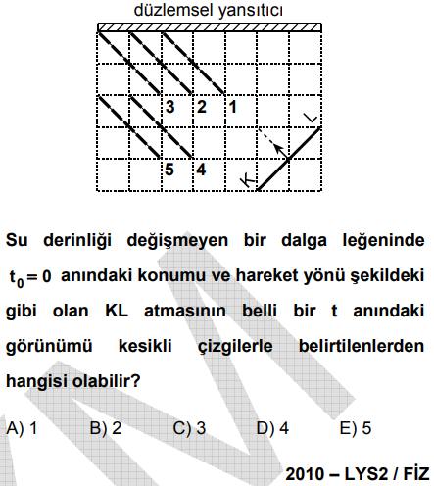
Önümüzdeki Hafta Ne Öğreneceğiz?
10.3.3.3. Ortam derinliği ile su dalgalarının yayılma hızını ilişkilendirir.
10.3.3.4. Doğrusal su dalgalarının kırılma hareketini analiz eder.

